解题报告
一、问题来源及登陆帐号
问题来源：leetcode
问题号：1673. 找出最具竞争力的子序列
登录帐号：mediocry
二、问题描述

Description

给你一个整数数组 nums 和一个正整数 k ，返回长度为 k 且最具 竞争力 的 nums 子序列。数组的子序列是从数组中删除一些元素（可能不删除元素）得到的序列。在子序列 a 和子序列 b 第一个不相同的位置上，如果 a 中的数字小于 b 中对应的数字，那么我们称子序列 a 比子序列 b（相同长度下）更具 竞争力 。 例如，[1,3,4] 比 [1,3,5] 更具竞争力，在第一个不相同的位置，也就是最后一个位置上， 4 小于 5 。Examples
示例 1：输入：nums = [3,5,2,6], k = 2
输出：[2,6]
解释：在所有可能的子序列集合 {[3,5], [3,2], [3,6], [5,2], [5,6], [2,6]} 中，[2,6] 最具竞争力。示例 2：输入：nums = [2,4,3,3,5,4,9,6], k = 4
输出：[2,3,3,4] 提示：1 <= nums.length <= 1050 <= nums[i] <= 1091 <= k <= nums.length
三、问题分析与算法思路
问题分析：直接用贪心长度，每次挑选最小值即可，在前n-k+1中找到1个最小（下标sign），然后在sign到n-k+1-len(字串)中找到最小，直到len为k，很直接。但是，果不其然，时间超限了，我们就要对思路进行优化。
【四、问题图解】
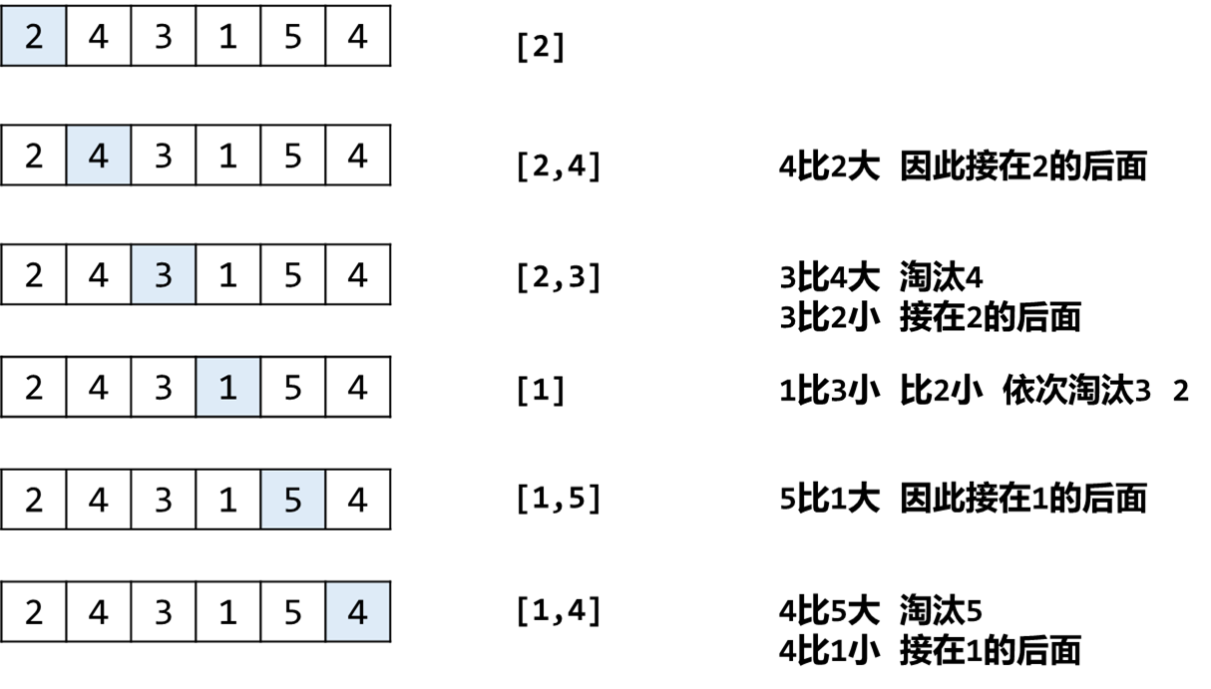
特别注意，在淘汰元素时，如果遇到相等的情况，我们应该保留，原因如下图。
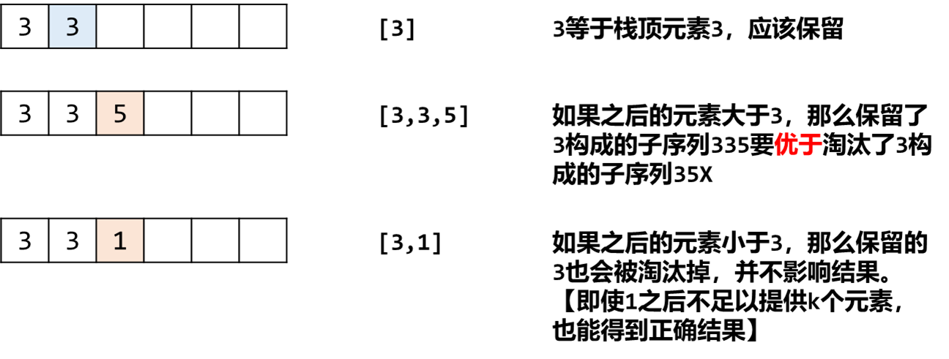
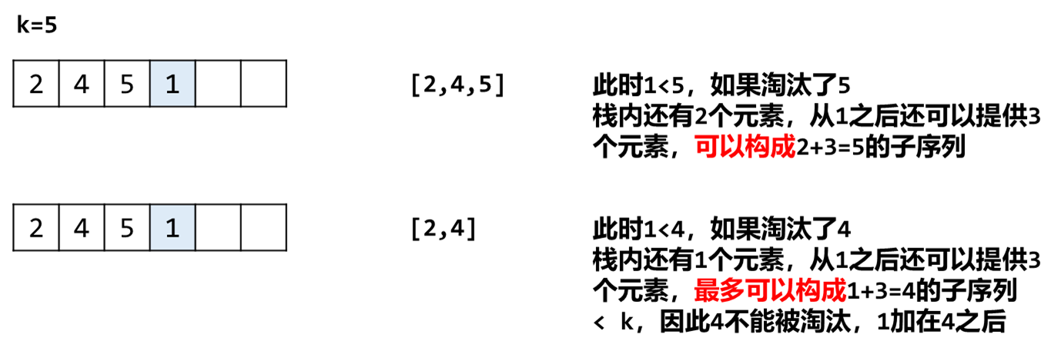
五、算法设计与代码
算法表示：
// class Solution {暴力超限
// public:
// vector<int> mostCompetitive(vector<int>& nums, int k) {
// //长度k，在前n-k+1中找到1个最小（下标sign），然后在sign到n-k+1-len(字串)中找到最小，直到len为k
// int n=nums.size();
// vector<int>ans;
// int max=nums[0],sign=0;
// for(int i=0;i<k;i++){
// //总共k个字符
// for(int j=sign;j<n-k+1-i;j++){
// if(max<nums[j]){
// j=sign;
// max=nums[j];
// }
// }
// ans.push_back(max);
// }
// return ans;
// }
// };
class Solution {
public:
vector<int> mostCompetitive(vector<int>& nums, int k) {
vector<int> st;
for (int i = 0; i < nums.size(); i++) {
int x = nums[i];
while (!st.empty() && x < st.back() && st.size() + nums.size() - i > k) {
st.pop_back();
}
if (st.size() < k) {
st.push_back(x);
}
}
return st;
}
};

六、算法演示
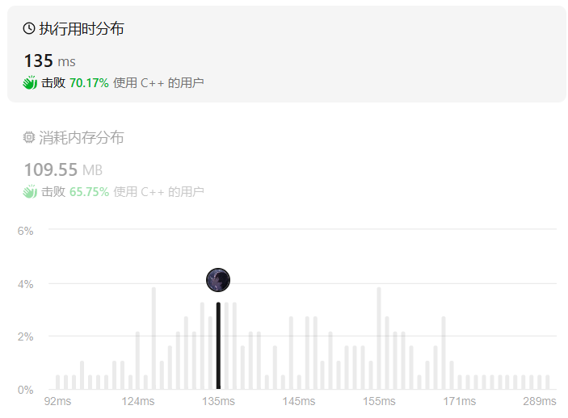
七、算法分析与优化
算法流程：
- 创建一个空栈。
- 从左到右遍历 nums。
- 设 x=nums[i]。如果栈不为空，且 x 小于栈顶，且栈的大小加上剩余元素个数（n−i）大于 k，则可以弹出栈顶。不断循环直到不满足这三个条件之一。
- 如果栈的大小小于 k，把 x 入栈。
- 遍历结束，栈（从底到顶的顺序）就是答案。
时间复杂度：O(n)，其中 n 是 nums 的长度。虽然我们写了一个二重循环，但注意到每个元素至多入栈出栈各一次，所以二重循环的时间复杂度是 O(n)。
空间复杂度：O(k) 或 O(1)。如果直接把 nums 当作栈，或者不计入返回值的空间，则空间复杂度为 O(1)。
这个单调栈操作节省了一些算法时间开销，而我原先代码的时间复杂度最坏来到了O(n^2)，因为栈的出入本质就是遍历一次，然后进行相关出入操作。我的超时代码则是嵌套循环，必然会进行两次搜寻，所以难免会超时。
【八、算法扩展】 无

